Рабочий лист для дистанционного обучения № 2
В процессе изучения мобильной версии сайта Дома-музея В.Л. Пушкина выполните задания.

Задание № 1.
Тема урока – «Предметы интерьера дома-музея Василия Львовича Пушкина». Что такое интерьер? Из слов, данных в скобках, составьте определение слова интерьер (здания, пространство, помещения, устройство, внутреннее, или, убранство).
___________________________________________________________________

Задание № 2.
Перейдя по ссылке http://vl.pushkinmuseum.ru/exposition.html, найдите в экспозиции элементы интерьера, предназначенные для работы. Назовите их. В каком из залов музея они находятся?
Ответ: ____________________________________________________________________
____________________________________________________________________
Задание № 3.
Выберите один из элементов интерьера экспозиции и сделайте краткое описание.
- Название элемента интерьера, его местонахождение ___________________________________________________________________

- Составляющие детали ___________________________________________________________________

- Из каких материалов он изготовлен?
___________________________________________________________________

- Назначение____________________________________________________

- Особенности___________________________________________________
___________________________________________________________________

Задание № 4.
Рассмотрите один из стульев из коллекции мебели музея: http://www.pushkinmuseum.ru/?q=collection/kollekciya-mebeli-gmp.
Выберите, с помощью каких инструментов мог быть изготовлен стул в XVII веке: лобзик, стамеска, молоток, киянка, нож, рубанок.
Свой ответ аргументируйте_________________________________________

Задание № 5.
Используя информацию по ссылке http://www.pushkinmuseum.ru/?q=exhibition/vystavka-so-vkusom-i-roskoshyu, назовите типы светильников.
___________________________________________________________________
Как вы думаете, что даёт сочетание металла и хрусталя в светильниках?
Аргументируйте свой ответ___________________________________________

Задание № 6.
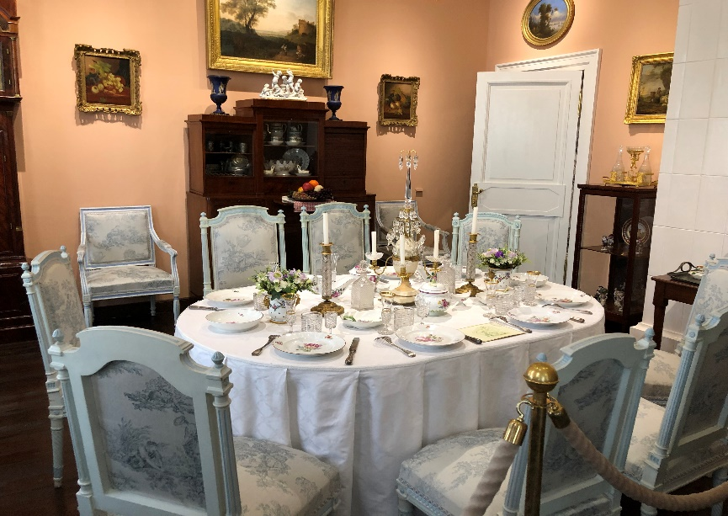
Найдите в экспозиции музея столовую по ссылке http://vl.pushkinmuseum.ru/exposition.html. Рассмотрите элементы интерьера. Пронумеруйте последовательность изготовления обеденного стола (от 1 до 4).
Ножки
Резные элементы
Столешница
Подстолье
Задание № 7.
Найдите в столовой предметы интерьера, которые потеряли свою актуальность в наше время. Как вы думаете, что послужило причиной упадка интереса к данным предметам?
____________________________________________________________________
____________________________________________________________________

Задание № 8.
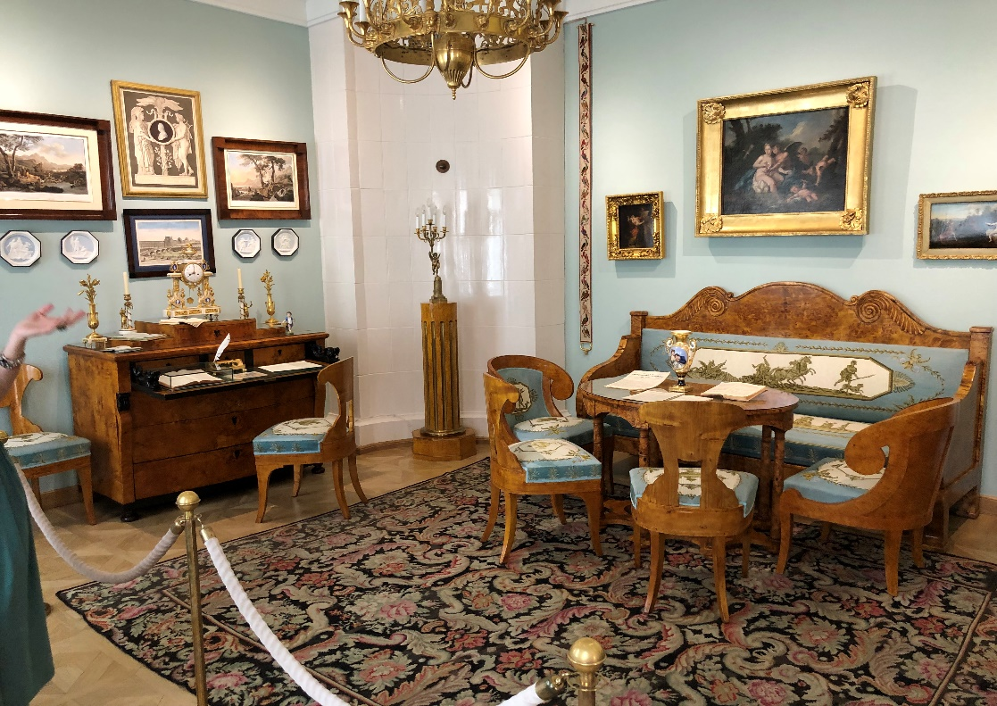
Перейдя по ссылке http://www.pushkinmuseum.ru/?q=collections/365&page=26, рассмотрите сонетку.
Найдите, в каком зале находится данный предмет. ___________________________________________________________________
Опишите работу механизма сонетки.
____________________________________________________________________
____________________________________________________________________

Задание № 9.
Используя мобильную версию сайта Дома-музея В.Л. Пушкина http://vl.pushkinmuseum.ru/exposition.html, сделайте самостоятельный выбор и выполните технический рисунок изделия в соответствии с общим стилем интерьера, используя следующие детали: боковые панели, крыша, основание, ножки.
Укажите назначение спроектированного изделия.
____________________________________________________________________
Задание № 10.
Как вы думаете, влияние какой страны более всего прослеживается в интерьере дома-музея В.Л. Пушкина?
Аргументируйте свой ответ ____________________________________________________________________

